Rancang Bangun Generator Sebagai Sumber Energi Listrik Nanohidro

Abdan Sakura, Amir Supriyanto, Arif Surtono

Jurusan Fisika FMIPA Universitas Lampung

Jl.Prof. Dr. Soemantri Brojonegoro No.1 Gedung Meneng Bandar Lampung 35145

E-mail: abdansakura669@gmail.com, amirsupriyanto65@gmail.com, Arif.surtono@gmipa.unila.ac.id

Diterima (13 April 2017), direvisi (20 April 2017)

Abstrak. Generator design has been realized as a source of electricity energy nanohidro using 6 pairs of poles of permanent magnets and copper coils to 6 pairs of windings tool created to generate power nanohidro dam waterfall flows to the load 210 watt. Batu Putu designed tool able to work constantly for rotating turbines. Design to manufacture rotor and stator circuits mounted on prime mover induction motor. The test results showed that the greater the speed of the voltage and current produced water increases. Testing is done with a multimeter instrument and tachometer first appliance testing done in 1 day 5 hours produces the light on the data obtained average voltage - current average of 128,92V and was unchanged at 1.69 A.

Keyword: Generator AC, nanohidro, turbin.

Abstrak. Telah direalisasikan rancang bangun generator sebagai sumber energi listrik nanohidro dengan menggunakan magnet permanen 6 pasang kutub dan kumparan tembaga untuk 6 pasang lilitan alat yang dibuat dapat menghasilkan listrik tenaga nanohidro pada bendungan aliran air terjun Batu Putu dengan beban 210 watt. Alat yang dirancang mampu bekerja konstan selama turbin berputar. Desain dirancang dengan pembuatan rangkaian rotor dan stator yang dipasangkan pada penggerak mula motor induksi. Hasil pengujian menunjukan bahwa semakin besar kecepatan air dihasilkan tegangan dan arus yang semakin besar. Pengujian alat dilakukan dengan multimeter dan tachometer pengujian alat pertama dilakukan dalam 1 hari selama 5 jam menghasilkan lampu tetap menyala diperoleh data tegangan rata - rata sebesar 128,92V dan arus tidak berubah yaitu 1,69 A.

Kata Kunci: Generator AC, nanohidro, turbin.

PENDAHULUAN

Kebutuhan energi listrik di Indonesia masih belum mencukupi. Menurut Rencana Umum Penyediaan Tenaga Listrik (RUPTL) Perusahaan Listrik Negara (PLN) tahun 2010-2019 menyebutkan, kebutuhan tenaga listrik diperkirakan mencapai 55.000 MW dan dari total daya tersebut, hanya sebanyak 32.000 MW (57 persen) yang akan dibangun oleh PLN. Kondisi tersebut menunjukkan pasokan energi listrik yang disediakan pemerintah melalui PLN masih belum mencukupi kebutuhan masyarakat. Sekitar 74% dari total kapasitas pembangkit nasional berada di wilayah Jawa-Bali, 16% di wilayah Sumatera, 3% di wilayah Kalimantan, dan sisanya di wilayah Pulau Lainnya (Sulawesi, Maluku, NTB-NTT, Papua). Kebutuhan energi listrik di Propinsi Lampung sebagian besar masih mengandalkan pasokan dari Sumatera Selatan yang sebagian besar sektor pembangkit listriknya menggunakan bahan bakar fosil (Agus et al, 2016).
Krisis energi dan masalah lingkungan yang terjadi membuat manusia berusaha mencari sumber energi alternatif yang bersifat terbarukan dan memberikan dampak minimal terhadap lingkungan. Berbagai usaha telah dilakukan oleh pemerintah agar penggunaan energi listrik mulai bergeser kepada sumber yang terbarukan, seperti bioethanol sebagai pengganti bensin, biodiesel sebagai pengganti solar energi angin, energi air, energi matahari, mikrohidro. Energi tersebut harus mengeluarkan biaya yang besar dan menggunakan teknologi yang canggih. Tenaga nuklir sebagai alternative diversifikasi sumber energi listrik hingga saat ini masih dibayangi masalah bahaya pencemaran radioaktif dan penanganan limbah yang rumit serta mahal sehingga mengakibatkan sebagian masyarakat tidak menghendaki karena tingkat resiko yang relatif sangat tinggi Peningkatan konsumsi listrik di satu sisi dan menipisnya sumber bahan bakar fosil di sisi lain telah memicu Indonesia untuk mendukung pengembangan pembangkit listrik berbasis energi terbarukan, termasuk pembangkit listrik berbasis mikrohidro. (Fauzan, 2013).
Salah satu sumber energi terbarukan yang sangat berpotensi di Lampung adalah pemanfaatan energi air yang merupakan wilayah potensial untuk pengembangan pembangkit listrik tenaga air. Teknologi nanohidro adalah teknologi berskala kecil yang dapat diterapkan pada sumber daya air untuk mengubah potensi tenaga air yang ada menjadi daya listrik yang bermanfaat untuk menunjang kegiatan sosial ekonomi masyarakat di pedesaan. Pengembangan nanohidro dipandang sebagai pilihan yang tepat untuk penyediaan energi listrik untuk daerah terpencil dengan jumlah penduduk yang sedikit dan sulit dijangkau jaringan listrik dari PLN (Trihadi, 2006).
Membangkitkan listrik dari energi alternatif yang ada biasanya tetap menggunakan generator untuk proses pembangkitan listrik. Salah satu cara untuk mendapatkan generator induksi adalah mengubah motor induksi menjadi generator induksi dengan cara memberikan suplai daya reaktif kedalam motor induksi. Model generator magnet permanen yang dibutuhkan adalah yang mempunyai kehandalan dan efisiensi yang baik pada putaran rendah, sehingga bisa digunakan untuk memanfaatkan energi potensial kecil yang ada di alam seperti merancang generator magnet permanen sederhana sebagai alat pembangkitan energi listrik, diharapkan dapat menjadi salah satu dari alternatif teknologi dan solusi krisis energi listrik pada kehidupan masyarakat (Effendy, 2009).
Penelitian tentang nanohidro telah banyak dilakukan, seperti penelitian tentang Realisasi dan Analisis Sumber Energi Baru Terbarukan Nanohidro Dari Aliran Air Berdebit Kecil yang dilakukan oleh. Alat yang dibuat pada penelitian sistem nanohidro diputar oleh mini turbin tipe Francis. Generator yang digunakan merupakan generator magnet permanen 3 pasang kutub yang mempunyai kecepatan putar optimal 2400 rpm (rotation per minute atau putaran per menit) dengan tegangan keluaran 12/15 V dan kapasitas daya 6 W (Warsito dkk., 2011).
Penelitian tentang Prototype Generator Magnet Permanen Menggunakan Kumparan Stator Ganda. Generator yang dirancang mampu menghasilkan arus listrik pada putaran rendah yaitu mulai dari 300 rpm. Keberadaan stator ganda mampu meningkatkan daya listrik yang dihasilkan. Pada putaran 300 rpm meningkat sampai 115,73 % dari stator tunggal. Pada putaran 600 rpm meningkat sebesar 69,61 %, pada putaran 900 rpm meningkat sebesar 28,43 % dan pada putaran 1200 rpm daya stator ganda meningkat sebesar 36,85 % dari stator tunggal (Hartono dkk., 2014).
Pemilihan jenis turbin dapat ditentukan berdasarkan kelebihan dan kekurangan dari jenis-jenis turbin, khususnya untuk suatu desain yang sangat spesifik. Tahap awal, pemilihan jenis turbin dapat diperhitungkan dengan mempertimbangkan parameter-parameter khusus yang mempengaruhi sistem operasi turbin Pengujian efisiensi penggerak mula Turbin Crossflow dilakukan dengan mekanisme pengeremen guna mengetahui torsi yang dibangkitkan runner turbin. Komponen penting dalam proses pengereman adalah belt atau tali rem yang dipasang melingkari setengah lingkaran puli atau sudut kontak θ = 1800. Pada penelitian ini menggunakan turbin crossflow, alat yang telah terealisasikan dapat dimanfaatkan dalam kehidupan sehari – hari (Bachtiar et al., 2014).

METODE PENELITIAN

Penelitian ini dilakukan untuk merancang bangun generator sebagai sumber energi listrik nanohidro. Pelaksanaan penelitian ini meliputi tahap-tahap perancangan turbin, perakitan atau pembuatan turbin, pengujian hasil perancangan, pengamatan dan pengolahan data. Data yang digunakan dalam pengujian ini merupakan data yang diperoleh langsung dari pengukuran dan pembacaan pada alat ukur pengujian.
Prosedur pertama yang dilakukan pada penelitian yaitu perancangan mekanik pembuatan generator, yaitu dengan membuat rotor dan stator. Cara membuat rangkaian rotor yaitu 2 buah magnet permanen yang memiliki 6 pasang kutub disatukan dan setiap kutub yang disatukan memiliki kutub yang saling tolak menolak, kemudian rangka stator terbuat dari besi tuang dan merupakan rumah dari semua bagian-bagian generator. Generator yang telah dirakit kemdian dipasangkan pada penggerak mula motor induksi.
Kedua perancangan bangunan sipil terdiri dari bendungan dan penstock. Penstock yang digunakan adalah tipe pipa PVC. Pipa PVC yang digunakan berjumlah 4 buah dengan diameter yang berbeda yaitu 1 buah pipa 4 inch 2 buah pipa 3 inch dan satu buah pipa 2 inch masing – masing dengan panjanng 4m. Rancang bangun generator dan turbin sebagai sumber energi listrik nanohidro dapat dilihat pada Gambar 1 dan Gambar 2.

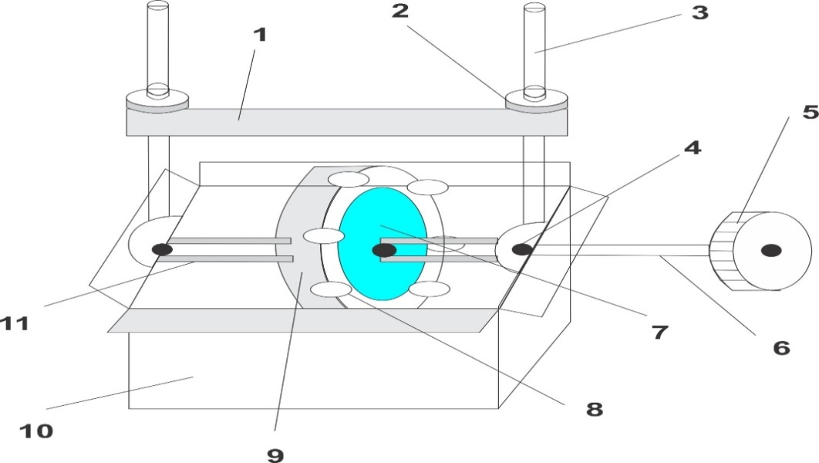

Gambar 1. Desain rancangan generator.
1. pengunci generator; 2. mur pengunci; 3. baut penompang generator; 4. klahar; 5. turbin; 6. poros generator; 7. magnet permanen; 8. gulungan selenoida; 9. cincin kumparan; 10. dudukan generator; 11. sambungan pengunci.

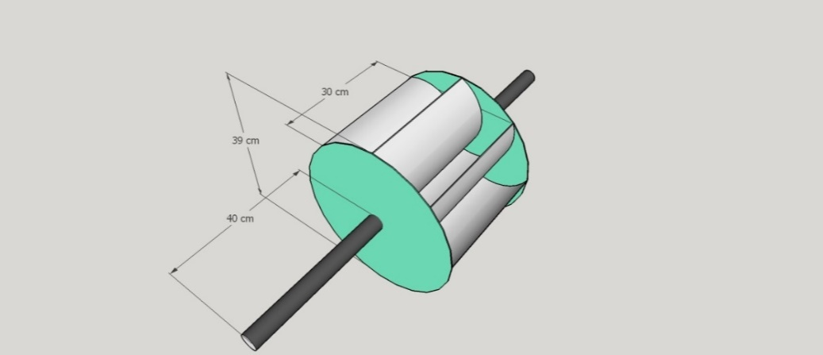

Gambar 2. Rancangan turbin

HASIL DAN PEMBAHASAN

Telah dirancang dan diaplikasikan generator sebagai sumber energi listrik nanohidro pada bendungan aliran sungai Batu Putu. Generator ini terdiri atas dua komponen utama yaitu rotor dan stator. Rotor merupakan bagian yang bergerak yang menghasilkan medan magnet yang menginduksikan ke stator sementara stator. Bagian yang diam yang mengeluarkan tegangan bolak balik. Generator nanohidro ditunjukan pada Gambar 3.
Generator adalah pengkonversi energi dari bentuk energi mekanik menjadi energi listrik yang berlangsung di daerah medan magnet Keutamaan medan magnet dalam proses konversi energi disebabkan terdapatnya bahan - bahan magnetik yang memungkinkan diperolehnya kerapatan energi yang tinggi sehingga menghasilkan kapasitas daya persatuan unit volume mesin yang tinggi pula (Zuhal, 2004) .
Dalam hukum Faraday, dikatakan bahwa bila sepotong kawat penghantar listrik berada dalam medan magnet yang berubah-ubah, maka dalam kawat tersebut akan terbentuk gaya gerak listrik (ggl). Turbin air berperan untuk mengubah energi air yang berasal dari energi potensial, tekanan dan energi kinetik, menjadi energi mekanik dalam bentuk putaran poros. Putaran poros turbin ini akan diubah oleh generator menjadi tenaga listrik Pemicu generator pada generator synchronous dibutuhkan sebuah keadaan dimana ada arus yang disuplai sehingga terbentuk medan magnet di generator dan menjaga output tegangan konstan (Erhaneli, 1982).
Berat keseluruhan generator adalah 10 kg dengan diletakkan pada sebuah kotak dengan ukuran panjang 40 cm dan lebar 40 cm. Pada penelitian ini turbin crossflow yang dirancang memiliki diameter turbin 39 cm jumlah sudu pada rancangan ini berjumlah 12 buah terbuat dari besi plat 2 mm dengan panjang 30 cm, antara sudu dengan poros dibuat tidak menyatu sehingga ada ruang antara as dengan sudunya dalam hal ini turbin menggunakan bahan yang lebih ringan serta kuat sehingga daya putar yang dihasilkan semakin besar.
Hasil penelitian generator nanohidro menunjukan nilai karakteristik alat selama 3 hari pengujian. menghasilkan data pada hari pertama yang menunjukkan bahwa dengan rata rata kecepatan kincir sebesar 1893,6 rpm menghasilkan tegangan rata rata 137,77 Volt, dan arus rata rata 1,80 Ampere.

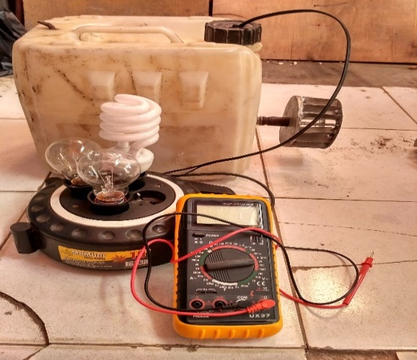
(a)

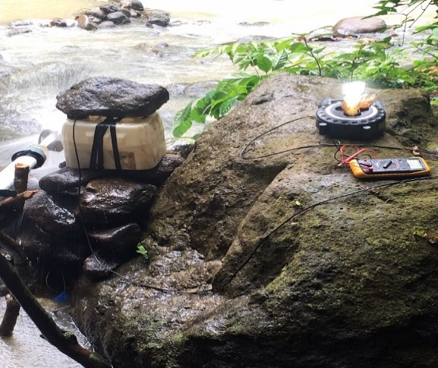
(b)

Gambar 3. Realisasi Alat (a) terpasang (b) saat pengambilan data di Batu Putu
Vol.(x) No.(xx) Tahun 2017
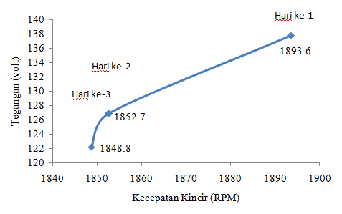
Gambar 4. Grafik Tegangan dan Kecepatan Kincir

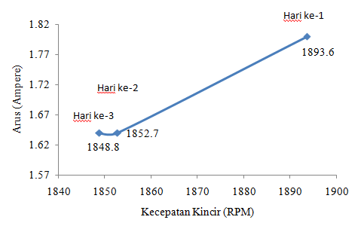
Gambar 5. Hubungan Arus dengan Kecepatan Kincir

Data yang diambil pada hari kedua tidak mengalami perubahan bila dibandingkan dengan data hari pertama. Rata rata kecapatan data hari kedua adalah 1452.76 rpm, menghasilkan tegangan rata sebesar 126.83 volt, arus rata rata sebesar 1.64 ampere. Pada data ketiga diperoleh nilai kecepatan rata rata kincir besi adalah 1448.8 rpm, tegangan rata rata 122.16 volt, arus rata rata 0.46 ampere. Grafik hubungan antara kecepatan, tegangan dan arus dapat dilihat pada Gambar 4 dan Gambar 5.
Data diambil dengan pengulangan setiap jam sebanyak 3 kali pengambilan data, dan data diatas diambil rata-rata setiap jam sehingga setiap tabel data hanya diperoleh 3 data rata rata. Perubahan data dari dari hari pertama hingga hari ke tiga tidak mengalami perubahan nilai beban walupun ada perbedaan kecepatan kincir dan tegangan. Kecepatan kicir pada hari pertama sampai hari ketiga mengalami perubahan nilai, tetapi perubahan tersebut bernilai kecil sehingga tidak mempengaruhi nilai arus maupun tegangan karena dilihat lampu boklam yang dipasang seri menyala semuanya sama dengan kondisi hari pertama, kedua, dan ketiga. Keadaan bendungan dari hari pertama sampai hari ketiga menggambarkan bahwa air yang mengalir melewati kincir memiliki kecepatan air konstan sehingga selisih ketiga data tidak begitu besar dan hasil arus yang terukur memiliki nilai konstan pada hari kedua dan ketiga.
Berdasarkan variasi laju aliran menunjukkan hubungan yang berbanding lurus dimana semakin besar laju aliran efisiensi semakin besar, namun berdasarkan diameter menunjukkan hubungan yang berbanding terbalik dimana semakin besar diameter nilai efisiensi semakin kecil. Hal ini disebabkan oleh daya air pada turbin diameter yang lebih besar tidak temanfaatkan dengan optimal (Irsyad, 2010).
Semakin besar kecepatan air yang menerpa kincir maka akan membuat kicir semakin berputar cepat sehingga tegangan dan arus yang dihasilkan rotor dan stator akan semakin besar maka akan diperoleh perhitungan beban yang nilainya semakin besar. Air yang menuju kincir memiliki kecepatan besar maka kincir akan semakin cepat berputar dan menghasilkan tegangan dan arus besar, hasilnya beban akan semakin besar. Beban diketahui melalui penjumlahan beban (watt) yang diperoleh dari indikator lampu 3 buah dengan daya masing-masing 30 watt ,75 watt dan 100 watt, ketika lampu diuji cobakan lampu dapat menyala selama pengambilan data. Indikator lampu dapat dilihat pada Gambar 6.

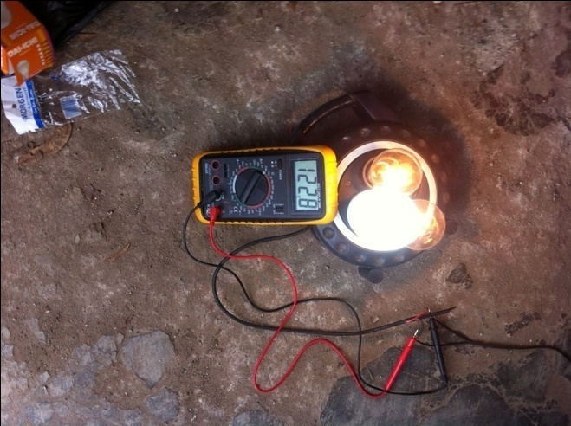
Gambar 6. Uji indikator lampu

KESIMPULAN

Berdasarkan hasil penelitan dan analisis yang telah dilakukan, dapat menghasilkan listrik tenaga nanohidro dengan beban 210 watt rancang bangun generator yang di buat mampu berkerja konstan selama kincir berputar, dibuktikan dengan pengambilan data dalam 1 hari selama 5 jam, menghasilkan lampu tetap menyala diperoleh data tegangan rata – rata sebesar 128,92 V dan arus tidak berubah yaitu 1,69 A.

UCAPAN TERIMAKASIH

Penulis mengucapkan terimakasih kepada kepala Laboratorium Jurusan Fisika Universitas Lampung yang telah memfasilitasi alat dan tempat saat penelitian.

DAFTAR PUSTAKA

Agus Sugiono, Anindhita, Laode M. A. Wahid and Adiarso. 2016. Indonesia Energy Outlook 2016. Jakarta. Pusat Teknologi Sumberdaya Energi dan Industri Kimia BPPT. pp 16-21.

Bachtiar, Asep Neris, and Trisna Putra. 2014. Pembangunan Pembangkit Tenaga Mikrohidro Model Bak (PTMMB) Penggerak Mesin Penggiling Tepung. Jurnal Teknik Mesin. Vol. 4. No.2, pp. 49–58.
Effendy, Machmud. 2009. Rancang Bangun Motor Induksi Sebagai Generator ( Misg ) Pada Pembangkit Listrik Tenaga Mikrohidro. Jurnal Teknik Elektro. Vol. 11, No. 2, pp. 71–76.

Erhaneli. 1982. Pembangkit Tenaga Listrik Minihidro Di Desa Guguak Ampek Kandang Kecamatan 2x11 Kayu Tanam Kabupaten Padang Pariaman.Jurnal Teknik Elektro.Vol. 2, No. 2, pp. 30-34.

Fauzan, M Inu. 2013. Kinerja Teknis dan Biaya Pembangkit Listrik Mikrohidro. Jurnal Teknik Pertanian Lampung.Vol. 2, No. 1, pp. 51–58.

Hartono, Sugito dan Wihantoro. 2014. Prototype Generator Magnet Permanen. Berkala Fisika.Vol. 17, No. 4, pp. 115–20.

Irsyad, Muhammad. 2010. Kinerja Turbin Air Tipe Darrieus Dengan Sudu Hydrofoil Standar Naca 6512. Jurnal Ilmiah Teknik Mesin. Vol. 1, No.2, pp. 91–97.

Trihadi, Siswa. 2006. Rancangan Teknis Dan Implementasi Sistem Pembangkit Listrik Hibrida Pv-Diesel Di Sulawesi. Jurnal Ilmiah Teknologi Energi. Vol. 1, No. 2, pp. 22–30.

Warsito, Sri Wahyu Suciati, dan Wildan Khoiron. 2011. Realisasi Dan Analisis Sumber Energi Baru Terbarukan Nanohidro Dari Aliran Air Berdebit Kecil.Jurnal Material dan Energi Indonesia. Vol. 1, No. 1, pp. 15–21.

Zuhal. 2004. Prinsip Dasar Elektronika. Jakarta. Gramedia Pustaka Utama. pp.686-690.

